うちの子はだいじょうぶ？①

最近、カズキくんがこれまで着ていなかった高そうな服を着ていたり、今までとは違った音楽を聴いていたりすることが、お母さんは気になっています。また、家に帰ってくるのが遅くて心配したことが、何度もありました。
日曜日の午後、カズキくんが出かけようとしたときに、お母さんは聞いてみることにしました。
お母さん ：「カズキ。そのＴシャツどうしたの？」
カズキくん：「お小遣いをためて買ったんだよ。」
お母さん ：「漫画もたくさん部屋にあったけど、そんなにお小遣いないでしょう。」
カズキくん：「あれは友達に借りたんだよ。うるさいな！」
お母さん ：「……。」
お母さんに対するカズキくんの言葉遣いも、最近は乱暴になってきました。
♪エピソード♪
５-４

① カズキくんの様子が変わってきた背景として、どんなことが考えられますか。

② あなたがカズキくんのお母さんだったら、どのようにカズキくんに対応しますか。

③ 子どもの変化について、親として気をつけることは何ですか。

資料

R4少年の検挙状況（刑法犯）
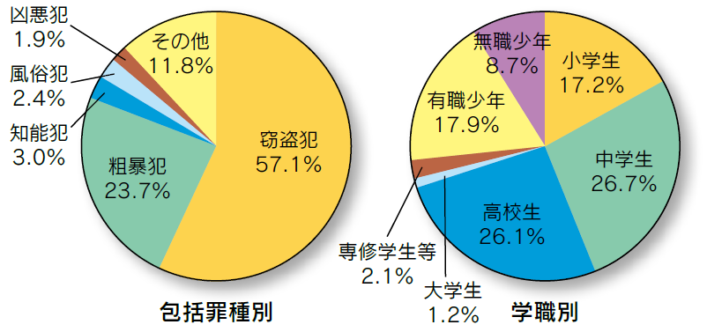

令和4年度中に刑法に規定する罪で検挙･補導された少年は574人でした。
包括罪種別では、万引きなどの窃盗犯が328人と最も多く、全体の約57％を占めています。
学職別（総数574人）では、中学生が153人と最も多く、全体の約27％を占めており、次いで高校生、有職少年、小学生の順となっています。

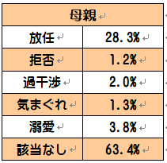
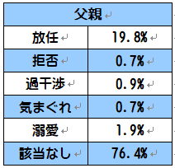
静岡県警察本部生活安全部人身安全少年課 令和４年度「静岡県の少年非行等の概況」より
R4刑法犯少年の保護者の態度の状況

警察庁の資料によると令和４年中に刑法犯として検挙された少年の保護者の態度は左の表の通りでした。
内閣府の資料では、「親から愛されていないと感じる」「親がきびしすぎると思う」「親は家の中で、暴力をふるう」と答えた者の割合は、一般少年より非行少年の方が高いという結果でした。
警察庁生活安全局人身安全・少年課「令和４年中における少年の補導及び保護の概況」より
内閣府「第４回 非行原因に関する総合的研究調査の概要」平成22年5月より

